2018年江苏省高考化学试卷
一、单项选择题共10小题，每小题2分，共20分
1．（2分）CO₂是自然界碳循环中的重要物质。下列过程会引起大气中CO₂含量上升的是（ ）
A．光合作用 B．自然降雨
C．化石燃料的燃烧 D．碳酸盐的沉积
2．（2分）用化学用语表示NH₃+HCl═NH₄Cl中的相关微粒，其中正确的是（ ）
A．中子数为8的氮原子：N
B．HCl的电子式：
C．NH₃的结构式：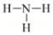
D．Cl﹣的结构示意图：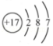
3．（2分）下列有关物质性质与用途具有对应关系的是（ ）
A．NaHCO₃受热易分解，可用于制胃酸中和剂
B．SiO₂熔点高硬度大，可用于制光导纤维
C．Al₂O₃是两性氧化物，可用作耐高温材料
D．CaO能与水反应，可用作食品干燥剂
4．（2分）室温下，下列各组离子在指定溶液中能大量共存的是（ ）
A．0.1mol•L^{﹣1} KI溶液：Na⁺、K⁺、ClO﹣、OH﹣
B．0.1mol•L^{﹣1} Fe₂（SO₄）₃溶液：Cu²⁺、NH₄⁺、NO₃﹣、SO₄^{2﹣}
C．0.1mol•L^{﹣1} HCl溶液：Ba²⁺、K⁺、CH₃COO﹣、NO₃﹣
D．0.1mol•L^{﹣1} NaOH溶液：Mg²⁺、Na⁺、SO₄^{2﹣}、HCO₃﹣
5．（2分）下列有关从海带中提取碘的实验原理和装置能达到实验目的是（ ）
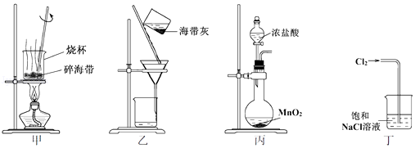
A．用装置甲灼烧碎海带
B．用装置乙过滤海带灰的浸泡液
C．用装置丙制备用于氧化浸泡液中I﹣的Cl₂
D．用装置丁吸收氧化浸泡液中I﹣后的Cl₂尾气
6．（2分）下列有关物质性质的叙述一定不正确的是（ ）
A．向FeCl₂溶液中滴加 NH₄SCN溶液，溶液显红色
B．KAl（SO₄）₂•12H₂O溶于水可形成Al（OH）₃胶体
C．NH₄Cl与Ca（OH）₂混合加热可生成NH₃
D．Cu与FeCl₃溶液反应可生成CuCl₂
7．（2分）下列指定反应的离子方程式正确的是（ ）
A．饱和Na₂CO₃溶液与CaSO₄固体反应：CO₃^{2﹣}+CaSO₄⇌CaCO₃+SO₄^{2﹣}
B．酸化NaIO₃和NaI的混合溶液：I﹣+IO₃﹣+6H⁺═I₂+3H₂O
C．KClO碱性溶液与Fe（OH）₃反应：3ClO﹣+2Fe（OH）₃═2FeO₄^{2﹣}+3Cl﹣+4H⁺+H₂O
D．电解饱和食盐水：2Cl﹣+2H⁺Cl₂↑+H₂↑
8．（2分）短周期主族元素X、Y、Z、W原子序数依次增大，X是地壳中含量最多的元素，Y原子的最外层只有一个电子，Z位于元素周期表ⅢA族，W与X属于同一主族。下列说法正确的是（ ）
A．原子半径：r（W）＞r（Z）＞r（Y）
B．由X、Y组成的化合物中均不含共价键
C．Y的最高价氧化物的水化物的碱性比Z的弱
D．X的简单气态氢化物的热稳定性比W的强
9．（2分）在给定条件下，下列选项所示的物质间转化均能实现的是（ ）
A．NaHCO₃（s）Na₂CO₃（s）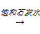NaOH（aq）
B．Al（s）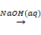NaAlO₂（aq）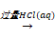Al（OH）₃（s）
C．AgNO₃（aq）[Ag（NH₃）₂]⁺（aq）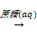Ag（s）
D．Fe₂O₃（s）Fe（s）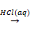FeCl₃（aq）
10．（2分）下列说法正确的是（ ）
A．氢氧燃料电池放电时化学能全部转化为电能
B．反应4Fe（s）+3O₂（g）═2Fe₂O₃（s）常温下可自发进行，该反应为吸热反应
C．3mol H₂与1mol N₂混合反应生成NH₃，转移电子的数目小于6×6.02×10²³
D．在酶催化淀粉水解反应中，温度越高淀粉水解速率越快
二、不定项选择共5小题，每小题4分，共20分
11．（4分）化合物Y能用于高性能光学树脂的合成，可由化合物X与2﹣甲基丙烯酰氯在一定条件下反应制得：
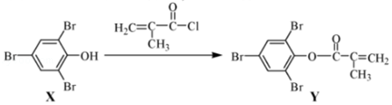
下列有关化合物X、Y的说法正确的是（ ）
A．X分子中所有原子一定在同一平面上
B．Y与Br₂的加成产物分子中含有手性碳原子
C．X、Y均不能使酸性KMnO₄溶液褪色
D．X→Y的反应为取代反应
12．（4分）根据下列实验操作和现象所得出的结论正确的是（ ）
选项 | 实验操作和现象 | 结论
A | 向苯酚浊液中滴加Na₂CO₃溶液，浊液变清 | 苯酚的酸性强于H₂CO₃的酸性
B | 向碘水中加入等体积CCl₄，振荡后静置，上层接近无色，下层显紫红色 | I₂在CCl₄中的溶解度大于在水中的溶解度
C | 向CuSO₄溶液中加入铁粉，有红色固体析出 | Fe²⁺的氧化性强于Cu²⁺的氧化性
D | 向NaCl、NaI的混合稀溶液中滴入少量稀AgNO₃溶液，有黄色沉淀生成 | K_{sp}（AgCl）＞K_{sp}（AgI）
A．A B．B C．C D．D
13．（4分）根据下列图示所得出的结论不正确的是（ ）
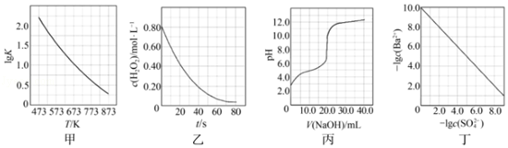
A．图甲是CO（g）+H₂O（g）＝CO₂（g）+H₂（g）的平衡常数与反应温度的关系曲线，说明该反应的△H＜0
B．图乙是室温下H₂O₂催化分解放出氧气的反应中c（H₂O₂）随反应时间变化的曲线，说明随着反应的进行H₂O₂分解速率逐渐减小
C．图丙是室温下用0.1000 mol•L^{﹣1} NaOH溶液滴定20.00 mL 0.1000 mol•L^{﹣1}某一元酸HX的滴定曲线，说明HX是一元强酸
D．图丁是室温下用Na₂SO₄除去溶液中Ba²⁺达到沉淀溶解平衡时，溶液中c（Ba²⁺）与c（SO₄^{2﹣}）的关系曲线，说明溶液中c（SO₄^{2﹣}）越大c（Ba²⁺）越小
14．（4分）H₂C₂O₄为二元弱酸，K_{a1}（H₂C₂O₄）＝5.4×10^{﹣2}，K_{a2}（H₂C₂O₄）＝5.4×10^{﹣5}，设H₂C₂O₄溶液中c（总）＝c（H₂C₂O₄）+c（HC₂O₄﹣）+c（C₂O₄^{2﹣}）。室温下用NaOH溶液滴定25.00 mL 0.1000 mol•L^{﹣1} H₂C₂O₄溶液至终点。滴定过程得到的下列溶液中微粒的物质的量浓度关系一定正确的是（ ）
A．0.1000 mol•L^{﹣1} H₂C₂O₄溶液：c（H⁺）＝0.1000 mol•L^{﹣1}+c（C₂O₄^{2﹣}）+c（OH﹣）﹣c（H₂C₂O₄）
B．c（Na⁺）＝c（总）的溶液：c（Na⁺）＞c（H₂C₂O₄）＞c（C₂O₄^{2﹣}）＞c（H⁺）
C．pH＝7的溶液：c（Na⁺）＝0.1000 mol•L^{﹣1}+c（C₂O₄^{2﹣}）﹣c（H₂C₂O₄）
D．c（Na⁺）＝2c（总）的溶液：c（OH﹣）﹣c（H⁺）＝2c（H₂C₂O₄）+c（HC₂O₄﹣）
15．（4分）一定温度下，在三个容积相同的恒容密闭容器中按不同方式投入反应物，发生反应2SO₂（g）+O₂（g）⇌2SO₃（g）（正反应放热），测得反应的相关数据如表：
 | 容器1 | 容器2 | 容器3
应温度T/K | 700 | 700 | 800
反应物投入量 | 2 mol SO₂、1mol O₂ | 4 mol SO₃ | 2 mol SO₂、1mol O₂
平衡v_{正}（SO₂）/mol•L^{﹣1}•S^{﹣1} | v₁ | v₂ | v₃
平衡c（SO₃）/mol•L^{﹣1} | c₁ | c₂ | c₃
平衡体系总压强p/Pa | p₁ | p₂ | p₃
物质的平衡转化率α | α₁（SO₂） | α₂（SO₃） | α₃（SO₂）
平衡常数K | K₁ | K₂ | K₃
下列说法正确的是（ ）
A．v₁＜v₂，c₂＜2c₁
B．K₁＞K₃，p₂＞2p₃
C．v₁＜v₃，α₁（SO₂）＞α₃（SO₂）
D．c₂＞2c₃，α₂（SO₃）+α₃（SO₂）＜1
三、非选择题
16．（12分）以高硫铝土矿（主要成分为Al₂O₃、Fe₂O₃、SiO₂，少量FeS₂和金属硫酸盐）为原料，生产氧化铝并获得Fe₃O₄的部分工艺流程如下：
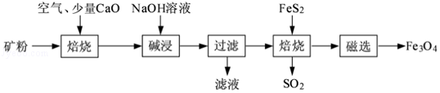
（1）烙烧过程均会产生SO₂，用NaOH溶液吸收过量SO₂的离子方程式为 。
（2）添加1%CaO和不添加CaO的矿粉焙烧，其硫去除率随温度变化曲线如题图所示。
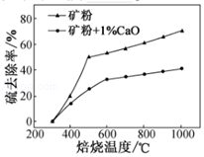
已知：多数金属硫酸盐的分解温度都高于600℃
硫去除率＝（1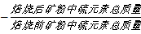）×100%
①不添加CaO的矿粉在低于500℃焙烧时，去除的硫元素主要来源于 。
②700℃焙烧时，添加1%CaO的矿粉硫去除率比不添加CaO的矿粉硫去除率低，其主要原因是 。
（3）向“过滤”得到的滤液中通入过量CO₂，铝元素存在的形式由 （填化学式）转化为 （填化学式）。
（4）“过滤”得到的滤渣中含大量的Fe₂O₃．Fe₂O₃与FeS₂混合后在缺氧条件下焙烧生成Fe₃O₄和SO₂，理论上完全反应消耗的n（FeS₂）：n（Fe₂O₃）＝ 。
17．（15分）丹参醇是存在于中药丹参中的一种天然产物。合成丹参醇的部分路线如下：
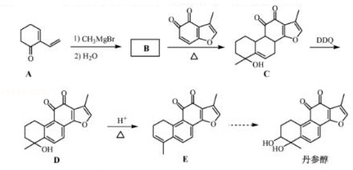
已知：+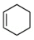
（1）A的官能团名称为 （写两种）。
（2）D→E的反应类型为 。
（3）B的分子式为C₉H₁₄O，写出B的结构简式： 。
（4）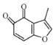的一种同分异构体同时满足下列条件，写出该同分异构体的结构简式： 。
①分子中含有苯环，能与FeCl₃溶液发生显色反应，不能发生银镜反应；
②碱性条件水解生成两种产物，酸化后分子中均只有2种不同化学环境的氢。
（5）写出以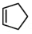和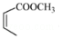为原料制备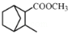的合成路线流程图（无机试剂和乙醇任
用，合成路线流程图示例见本题题干）。
18．（12分）碱式硫酸铝溶液可用于烟气脱硫。室温下向一定浓度的硫酸铝溶液中加入一定量的碳酸钙粉末，反应后经过滤得到碱式硫酸铝溶液，反应方程式为：
（2﹣x）Al₂（SO₄）₃+3x CaCO₃+3xH₂O═2[（1﹣x）Al₂（SO₄）₃•xAl（OH）₃]+3x CaSO₄↓+3xCO₂↑
生成物（1﹣x）Al₂（SO₄ ）₃•xAl（OH）₃中x值的大小影响碱式硫酸铝溶液的脱硫效率。
（1）制备碱式硫酸铝溶液时，维持反应温度和反应时间不变，提高x值的方法有 。
（2）碱式硫酸铝溶液吸收SO₂过程中，溶液的pH （填“增大”、“减小”、“不变）。
（3）通过测定碱式硫酸铝溶液中相关离子的浓度确定x的值，测定方法如下：
①取碱式硫酸铝溶液25.00 mL，加入盐酸酸化的过量BaCl₂溶液充分反应，静置后过滤、洗涤，干燥至恒重，得固体2.3300g。
②取碱式硫酸铝溶液2.50 mL，稀释至25 mL，加入0.1000 mol•L^{﹣1} EDTA标准溶液25.00 mL，调节溶液pH约为4.2，煮沸，冷却后用0.08000 mol•L^{﹣1} CuSO₄标准溶液滴定过量的EDTA至终点，消耗CuSO₄标准溶液20.00 mL（已知Al³⁺、Cu²⁺与EDTA反应的化学计量比均为1：1）
计算（1﹣x）Al₂（SO₄ ）₃•xAl（OH）₃中的x值（写出计算过程）。
19．（15分）以Cl₂、NaOH、（NH₂）₂CO（尿素）和SO₂为原料可制备N₂H₄•H₂O（水合肼）和无水Na₂SO₃，其主要实验流程如下：
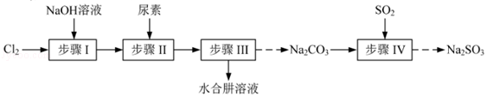
已知：①Cl₂+2OH﹣＝ClO﹣+Cl﹣+H₂O是放热反应。
②N₂H₄•H₂O沸点约118℃，具有强还原性，能与 NaClO剧烈反应生成N₂。
（1）步骤I制备NaClO溶液时，若温度超过40℃，Cl₂与NaOH溶液反应生成 NaClO₃和NaCl，其离子方程式为 ；实验中控制温度计温度除用冰水浴外，还需采取的措施是 。
（2）步骤Ⅱ合成N₂H₄•H₂O的装置如图﹣1所示。 NaClO碱性溶液与尿素水溶液在40℃以下反应一段时间后，再迅速升温至110℃继续反应。实验中通过滴液漏斗滴加的溶液是 ；使用冷凝管的目的是 。
（3）步骤Ⅳ用步骤Ⅲ得到的副产品Na₂CO₃制备无水Na₂SO₃（水溶液中H₂SO₃、HSO₃﹣、SO₃^{2﹣}随pH的分布如图﹣2所示，Na₂SO₃的溶解度曲线如图﹣3所示）。
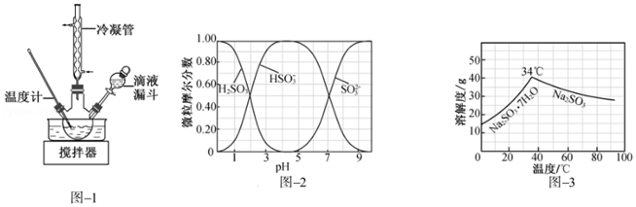
①边搅拌边向Na₂CO₃溶液中通入SO₂制备 NaHSO₃溶液。实验中确定何时停止通SO₂的实验操作为 。
②请补充完整由 NaHSO₃溶液制备无水Na₂SO₃的实验方案： ，用少量无水乙醇洗涤，干燥，密封包装。
20．（14分）NO_{x}（主要指NO和NO₂）是大气主要污染物之一。有效去除大气中的NO_{x}是环境保护的重要课题。
（1）用水吸收NO_{x}的相关热化学方程式如下：
2NO₂（g）+H₂O（l）═HNO₃（aq）+HNO₂（aq）△H＝﹣116.1 kJ•mol^{﹣1}
3HNO₂（aq）═HNO₃（aq）+2NO（g）+H₂O（l）△H＝+75.9k J•mol^{﹣1}
反应3NO₂（g）+H₂O（l）═2HNO₃（aq）+NO（g）的△H＝ kJ•mol^{﹣1}。
（2）用稀硝酸吸收NO_{x}，得到HNO₃和HNO₂的混合溶液，电解该混合溶液可获得较浓的硝酸。写出电解时阳极的电极反应式： 。
（3）用酸性（NH₂）₂CO水溶液吸收NO_{x}，吸收过程中存在HNO₂与（NH₂）₂CO生成N₂和CO₂的反应。写出该反应的化学方程式： 。
（4）在有氧条件下，新型催化剂M能催化NH₃与NO_{x}生成N₂。
①NH₃与NO₂生成N₂的反应中，当生成1 mol N₂时，转移的电子数为 mol。
②将一定比例的O₂、NH₃和NO_{x}的混合气体，匀速通入装有催化剂M的反应器中反应（装置见图﹣1）。
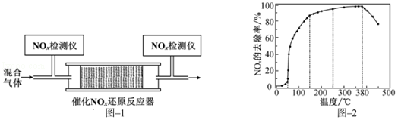
反应相同时间NO_{x}的去除率随反应温度的变化曲线如图﹣2所示，在50～250℃范围内随着温度的升高，NO_{x}的去除率先迅速上升后上升缓慢的原因是 ；当反应温度高于380℃时，NO_{x}的去除率迅速下降的原因可能是 。
【化学--选修3：物质结构与性质】
21．（12分）臭氧（O₃）在[Fe（H₂O）₆]²⁺催化下能将烟气中的SO₂、NO_{x}分别氧化为SO₄^{2﹣}和NO₃﹣，NO_{x}也可在其他条件下被还原为N₂。
（1）SO₄^{2﹣}中心原子轨道的杂化类型为 ；NO₃﹣的空间构型为 （用文字描述）。
（2）Fe²⁺基态核外电子排布式为 。
（3）与O₃分子互为等电子体的一种阴离子为 （填化学式）。
（4）N₂分子中σ键与π键的数目比n（σ）：n（π）＝ 。
（5）[Fe（H₂O）₆]²⁺与NO反应生成的[Fe（NO）（H₂O）₅]²⁺中，NO以N原子与Fe²⁺形成配位键。请在[Fe（NO）（H₂O）₅]²⁺结构示意图的相应位置补填缺少的配体。
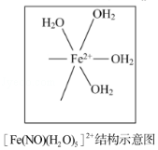
【化学--选修5：有机化学基础】
22．3，4﹣亚甲二氧基苯甲酸是一种用途广泛的有机合成中间体，微溶于水，实验室可用KMnO₄氧化3，4﹣亚甲二氧基苯甲醛制备，其反应方程式为：
3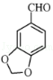+2KMnO₄→2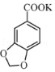+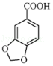+2MnO₂+H₂O
实验步骤如下
步骤1：向反应瓶中加入3，4﹣亚甲二氧基苯甲醛和水，快速搅拌，于70～80℃滴加KMnO₄溶液。反应结束后，加入KOH溶液至碱性。
步骤2：趁热过滤，洗涤滤饼，合并滤液和洗涤液。
骤3：对合并后的溶液进行处理。
步骤4：抽滤，洗涤，干燥，得3，4﹣亚甲二氧基苯甲酸固体
（1）步骤1中，反应结束后，若观察到反应液呈紫红色，需向溶液中滴加 NaHSO₃溶液，HSO₃﹣转化为 （填化学式）；加入KOH溶液至碱性的目的是 。
（2）步骤2中，趁热过滤除去的物质是 （填化学式）。
（3）步骤3中，处理合并后溶液的实验操作为 。
（4）步骤4中，抽滤所用的装置包括 、吸滤瓶、安全瓶和抽气泵。

